Imię i nazwisko………………………………….. klasa……………
Leonardo da Vinci „Mona Lisa”
Przyjrzyj się reprodukcji dzieła i wykonaj polecenia.
Korzystaj z dodatkowych źródeł informacji.
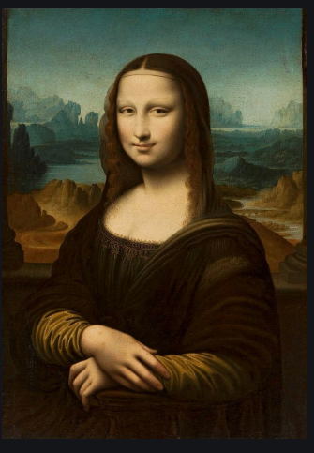
- Obraz powstał w ………..roku, czyli w ………..wieku.
- Jest namalowany techniką …………../ rodzaj farb/, ma stosunkowo niewielkie rozmiary (……………………).
- Obraz jest …………………../ nazwij temat - to dzieło przedstawiające osobę
i odwzorowujące jej wygląd zewnętrzny, a czasem także cechy osobowości /.

- Na pierwszym planie znajduje się postać kobiety:
- pokazana jest / opisz jej pozę/
……………………………………………………………………………………………………………………………………………………………………………………………………………………………………………………………………………………………………………………………………………………………………………………………………………………………
- jej ubranie /zwróć uwagę na kolor/
………………………………………………………………………………………………………………………………………………………………………………………………………………………………………………………
- włosy
……………………………………………………………………………………………………………………………………………………………………
- twarz i oczy
………………………………………………………………………………………………………………………………………………………………………………………………………………………………………………………
- uśmiech / jakie ma cechy/
…………………………………………………………………………………………………………………………………………………………………….
- Na drugim planie widać / zwróć uwagę na kolor/:
- ……………………………………………………………………………………………………………………………………………………………………
- …………………………………………………………………………………………………………………………………………………………………..

- które mogą symbolizować np. …………………………………………………………………………………………………………………………………………………………………..
- Obraz wywołuje we mnie /opisz wrażenia/:
………………………………………………………………………………………………………………………………………………………………………………………………………………………………………………………………………………..
…………………………………………………………………………………………..
………………………………………………………………………………………….
- Płótno Leonarda da Vinci to jedno z największych dzieł wszech czasów. Wokół niego powstało wiele opowieści i legend; przywoływane są różne ciekawostki, np.:
……………………………………………………………………………………………………………………………………………………………………………………
…………………………………………………………………………………………
………………………………………………………………………………………..
- Obecnie dzieło Leonarda możemy oglądać w ……………………………./ muzeum, miasto/.

